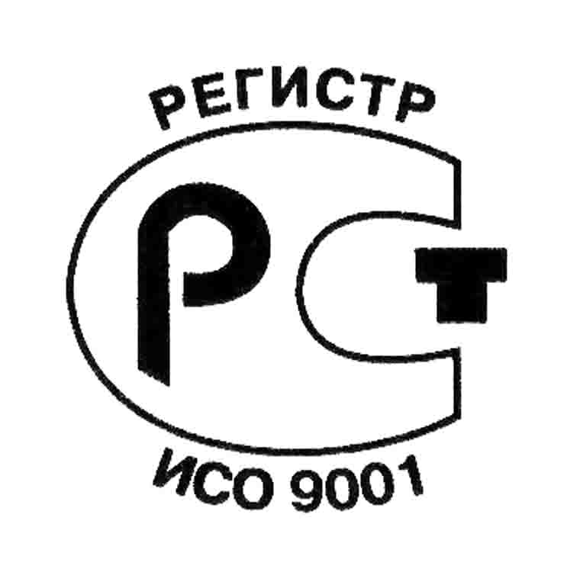



Федеральное агентство по рыболовству
Федеральное государственное бюджетное образовательное
учреждение высшего профессионального образования
«Астраханский государственный технический университет»
Институт дополнительного профессионального образования
Разработка и предоставление образовательных услуг в области среднего профессионального, высшего, дополнительного, дополнительного
профессионального образования, международного бизнес-образования; воспитательная работа, научно-исследовательская и
инновационная деятельность сертифицированы DQS и ГОСТ Р по ISO 9001:2008

Рабочая программа модуля/дисциплины

«Модуль 3: ИСПОЛЬЗОВАНИЕ ИНСТРУМЕНТАЛЬНЫХ И ПРИКЛАДНЫХ ПРОГРАММНЫХ СРЕДСТВ В ОБРАЗОВАТЕЛЬНОМ ПРОЦЕССЕ»

дополнительной профессиональной программы
повышения квалификации

«Использование информационно-коммуникационных технологий в высшем образовании»

Авторы рабочей программы:
К.т.н., доцент
Белов С.В.__________________
Ассистент
Выборнова О.Н. _____________
«___» _________________ 20__г.

Руководитель программы:
К.т.н., доцент
Белов С.В.__________________
«___» _________________ 20__г.

Директор Института дополнительного профессионального образования
к.э.н., профессор
Гаврилова О.А.__________________
«___» _________________ 20__г.

Астрахань, 2015

1. Общие положения

  - Цель: освоение теории и практики разработки мультимедийных электронных образовательных ресурсов с элементами интерактивности (на основе инструментальных и прикладных программных средств) и методики их использования в образовательном процессе.

  - Планируемые результаты обучения.
Компетенции обучающегося, формируемые в результате освоения Модуля 3 совместно с другими модулями учебного плана:
Компетенция 3: Способность рассматривать и использовать дидактические возможности средств современных мультимедиа технологий:
знать:
- современные мультимедиа технологии, применяемые в образовательной сфере;
уметь:
- использовать мультимедиа технологии в процессе формирования электронных ресурсов, связанных с процессом обучения;
владеть:
- современными технологиями, связанными с мультимедиа представлением образовательных ресурсов.
Компетенция 4: Способность применять на практике знания при обработке текстового, графического, звукового и видео материала, необходимого для подготовки содержания разрабатываемых электронных образовательных ресурсов:
знать:
- современные технологии обработки текстового, графического, звукового и видео материала;
уметь:
- адаптировать технологии обработки текстового, графического, звукового и видео материала применительно к образовательным программам;
владеть:
- информационными технологиями, связанными с обработкой текстового, графического, звукового и видео материала.
Компетенция 5: Способность использовать возможности осуществления интерактивного взаимодействия между обучаемым и ЭОР; визуализации учебной информации с помощью средств технологии мультимедиа; хранения учебной информации с возможностью доступа к ней, ее передачи и тиражирования; автоматизации процессов информационно-методического обеспечения учебно-воспитательного процесса; контроля результатов обучения:
знать:
- современные интерактивные технологии обучения и контроля, а также принципы их построения;
уметь:
- обеспечивать интерактивный режим работы с обучаемыми с использованием визуализации информации и контролем результатов обучения;
- обеспечивать хранение учебной и контрольной информации;
владеть:
- информационными технологиями интерактивного обучения, контроля знаний, а также визуализации учебного материала.
Компетенция 6: Способность применять практические умения, позволяющие внедрять информационные технологии в обучение и методическую работу посредством технологий дистанционного обучения:
знать:
- принципы организации и методы проведения дистанционного обучения;
уметь:
- адаптировать существующие дистанционные технологии к конкретным условиям использования;
владеть:
- методами построения дистанционного обучения.
Компетенция 7: Способность рассмотреть особенности планирования, организации и реализации учебной деятельности с использованием ЭОР:
знать:
- современные технологии планирования и контроля исполнения в учебном процессе;
уметь:
- формировать планы и мероприятия, касающиеся учебной деятельности, а также обеспечивать контроль их исполнения;
владеть:
- современными технологиями планирования учебного процесса и контроля исполнения.

  - Форма аттестации: собеседование (зачет)

2. Структура и содержание дисциплины (модуля)
Общая трудоемкость дисциплины составляет 25 ч.
№  п/п | Раздел  дисциплины | Виды учебной работы, включая самостоятельную работу слушателей и трудоемкость (в часах) |  |  |  | Образовательные технологии |  | Формы текущего контроля успеваемости
№  п/п | Раздел  дисциплины | всего | лекции | прак.зан. | сам. раб.
1 | Технологии создания и обработки текстовой информации | 4 | 1 | 1 | 2
1.1 | Разработка ЭОР в MS Word. Работа с шаблонами и формами в Microsoft Word 2003 | 1 | 1 |  |  |  | Интерактивная лекция
1.2 | Лабораторная работа №1. MS Word. Средства автоматического создания оглавления. Создание шаблонов документов с использованием полей формы в текстовом редакторе Word | 1 |  | 1 |  |  | Тренинг | Лабораторная  работа
1.4 | Лабораторная работа №2. MS Word. Слияние документов | 2 |  |  | 2 |  |  | Лабораторная  работа
2 | Разработка теста средствами MS Office Excel | 3 | 1 | 2 | 0
2.1 | 1 способ создания теста в MS Excel. Использование макросов. | 1 | 1 |  |  |  | Интерактивная лекция
2.2 | Лабораторная работа №3. 2 способ создания теста в MS Excel. | 2 |  | 2 |  |  | Тренинг | Лабораторная  работа
3 | Создание интерактивной презентации в MS Office Power Point | 4 | 1 | 1 | 2
3.1 | Знакомство c Microsoft Office Power Point | 1 | 1 |  |  |  | Интерактивная лекция
3.2 | Лабораторная работа №4. Создание интерактивной презентации | 3 |  | 1 | 2 |  | Тренинг | Лабораторная  работа
4 | Технологии создания и обработки графической информации | 2 | 0 | 0 | 2
4.1 | Разработка ЭОР в MS Office Picture Manager. Запуск программы и просмотр рисунков. | 1 |  |  | 1
4.3 | Лабораторная работа №5. MS Office Picture Manager. Редактирование изображений | 1 |  |  | 1 |  |  | Лабораторная  работа
5 | Технологии создания и обработки и видеоинформации | 6 | 2 | 1 | 3
5.1 | Общие сведения о цифровом видео. Стандарты и структура мультимедийных файлов. Учебный видеоролик как форма представления учебной информации | 2 | 1 |  | 1 |  | Интерактивная лекция
5.3 | Монтаж видео в программе Windows Movie Maker. Теоретические сведения о работе в программе Windows Movie Maker. | 1 | 1 |  |  |  | Интерактивная лекция
5.4 | Лабораторная работа №6. Приемы видеомонтажа в Windows Movie Maker. | 3 |  | 1 | 2 |  | Тренинг | Лабораторная  работа
6 | Технология создания сайтов в HTML | 5 | 0 | 2 | 3
6.1 | Введение в HTML: форматирование, рисунки. Структура HTML-документа. HTML фреймы. HTML ссылки. HTML таблицы. | 1 |  |  | 1
6.2 | CSS (Cascading Style Sheets, каскадные таблицы стилей). CSS - верстка. Цвета в HTML. Таблица базовых и дополнительных цветов | 1 |  |  | 1
6.3 | Лабораторная работа №7. Создание простейшего HTML- документа. | 2 |  | 2 | 1 |  |  | Лабораторная  работа
7 | Технология создания и обработки анимации в программе Macromedia Flash (обзорно) | 1 | 0 | 0 | 1
7.1 | Основы работы в программе Macromedia Flash | 1 |  |  | 1
 | Итого: | 25 | 5 | 7 | 13

- Оценочные материалы
Обучающемуся выдается сквозное задание по всем модулям. Необходимо проанализировать целесообразность применения изучаемых технологий применительно к одной из читаемых дисциплин и выполнить соответствующее практическое задание.
Промежуточный контроль выполнения работы осуществляется посредством интерактивного обсуждения результатов работы с участием преподавателя и всех слушателей курса. По окончании курса проводится собеседование.

4. Учебно-методическое и информационное обеспечение дисциплины (модуля)
а) основная литература:
- Информатика. Общий курс: учебник для вузов/ [А.Н.Гуда [и др.] ; под общ. ред. В.И.Колесникова / [А.Н.Гуда [и др.] ; под общ. ред. В.И.Колесникова — 2-е изд. — М.; Ростов-н/Д.:Дашков и К : Наука-Пресс, 2008. — 400с
- Несен, А.В. Microsoft Word 2007: от новичка к профессионалу [Электронный ресурс] — М.: Солон-Пресс, 2007. — 1 электрон. опт диск (CD-ROM) — [Самоучитель пользователя]
- Фрай К. Хитрости Excel: Как положить конец мучениям и добиться от Microsoft Excel того, чего вы хотите/ [пер. с англ. Е.Матвеева] / [пер. с англ. Е.Матвеева] — СПб.: Питер, 2006. — 368с.
- Солоницын Ю.А. Презентация на компьютере — СПб.: Питер, 2006. — 176с
- Гаврилов, М.В., Климов В.А. Информатика и информационные технологии: учебник для вузов : для бакалавров — 2-е изд., испр. и доп. — М.: Юрайт, 2012. — 350с. — [Бакалавр]
- Прохоренок, Н.А. HTML, JavaScript, PHP и MySQL. Джентельменский набор Web-мастера [Электронный ресурс] — СПб.: БХВ-Петербург, 2011. — 1 электрон. опт диск (CD-ROM)
- Комолова, Н.В. HTML. Самоучитель — СПб.: Питер, 2009. — 268с.
- Мальчук, Е.В. HTML и CSS. Самоучитель — М.: Вильямс, 2007. — 416с. — [Самоучитель]
б) дополнительная литература:
- Шитов В.Н. Excel. Единый справочник пользователя — М.: Гросс-Медиа, 2007. — 512с. — [Персональный компьютер в офисе]
- Мюррей К. Новые возможности системы Microsoft Office 2007/ [пер. с англ. Г.Трубникова] / [пер. с англ. Г.Трубникова] — М.:Эком : БИНОМ. Лаборатория знаний, 2007. — 256с.
- Лабораторный практикум по информатике: учеб. пособие для вузов/ под ред. В.А.Острейковского / под ред. В.А.Острейковского — Изд. 2-е, стер. — М.: Высшая школа, 2006. — 376с.
- Третьяк Т.М., Кубарева М.В. Практикум Web-дизайна. Графика в Photoshop. Создаем свой Web-сайт [Электронный ресурс] — М.: СОЛОН-ПРЕСС, 2007. — 1 электрон. опт. диск (CD-ROM) — [Элективный курс. Профильное обучение]
- Матросов А.В., Сергеев А.О., Чаунин М.П. HTML 4.0 — СПб.: БХВ-Петербург, 2007. — 672с.
- Гаврилов М.В. Информатика и информационные технологии: учебник для студентов вузов — М.: Гардарики, 2006. — 655с.
- Кузнецов Игорь. Анимация для Интернета: краткий курс — СПб.: Питер, 2001. — 281с.
- Загвязинский В.И. Теория обучения. Современная интерпретация: учеб. пособие для студентов пед. вузов — 3-е изд., испр. — М.: Академия, 2006. — 192с. — [Высшее профессиональное образование]
- Гузеев В.В. Планирование результатов образования и образовательная технология — М.: Народное образование, 2001. — 240с. — [Профессиональная библиотека учителя: Системные основания образоват. технологии]
в) программное обеспечение и Интернет-ресурсы
- Microsoft Office (Word, Excel, Power Point, Picture Manager)
- Windows Movie Maker
- Macromedia Flash

5. Материально-техническое обеспечение дисциплины (модуля)
Лекционный зал, оборудованный современной презентационной техникой (проектор, экран, ноутбук); аудитории для проведения семинарских занятий, оборудованные современной презентационной техникой (проектор, экран, ноутбук), компьютерный класс с установленным необходимым программным обеспечением

